地域円卓会議 in 茨城 ２０１８

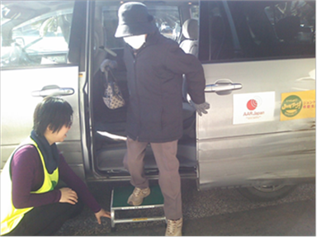
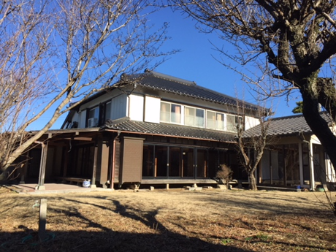
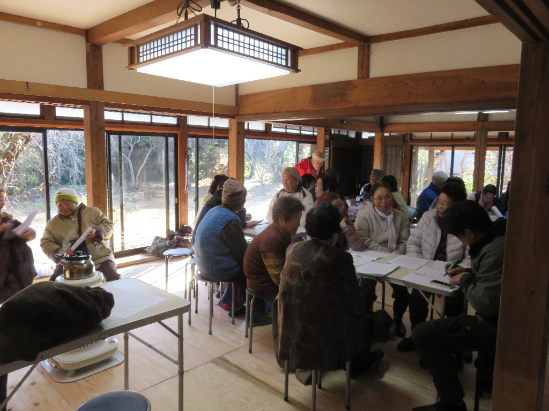
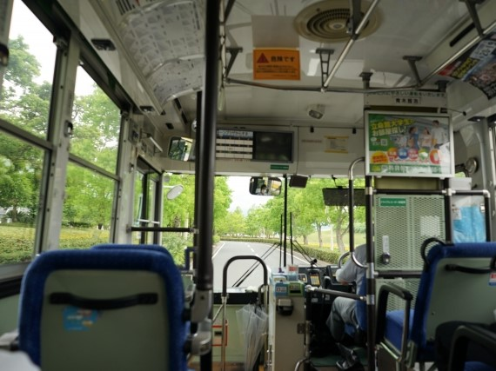

少子高齢社会で共助を広げよう

少子高齢社会の到来、人口減少、核家族化などライフ・スタイルの変化により、日々の生活や福祉に関する地域課題がますます拡大し、複雑・多様化しています。地域課題の解決や計画・予算の策定、執行を、かつてのように行政だけに委ねていても、課題の解決は困難です。企業、組合組織、NPO、教育機関、 メディアなど、地域を構成する様々な組織が連携することで、地域課題の解決の可能性は広がります。

中央で開催されていた『社会的責任に関する円卓会議』の 地域版として、茨城では2011年に全国初の地域円卓会議を 開催しました。県知事も昨年変わり、新しい茨城づくりが検討される中、この度改めて地域円卓会議を開催したいと思います。

多様で異なる立場の主体が、自分の組織の強みや役割を発揮し、協議と実践を繰り返した結果、茨城が変わり、関わった 組織や地域全てが幸せになったと実感する機会にしたいと 思います。また、県民の具体的なニーズを知り、考える機会にしたいと思います。組織の壁を越えた連携の可能性を模索する場となります。少子高齢社会において、共助をどのように広げるかを全体テーマとし、移動支援や遊休不動産利活用を具体的テーマとして取り上げます。
詳細は裏面

日 時
2018年７月３日（火）
13:00～16:45（受付開始：12:40）
会 場
茨城県水戸生涯学習センター 大講座室、共用会議室A
（水戸市三の丸1-5-38 茨城県三の丸庁舎3階）
地図など裏面参照

主 催
茨城県、チャレンジいばらき県民運動、
地域のパートナーシップを拓くSRネット茨城（協力組織：一般社団法人 茨城県経営者協会、日本労働組合総連合会茨城県連合会（連合茨城）、生活協同組合 パルシステム茨城、株式会社 茨城新聞社、認定NPO法人 茨城NPOセンター・コモンズ）

定 員
100名（各テーマ50名）
申込先着順
対 象
各分科会テーマに関心のある市民や組織ならどなたでも
（質問などはできますが、円卓を囲んだ傍聴が中心です）
無料
参加費

進 行
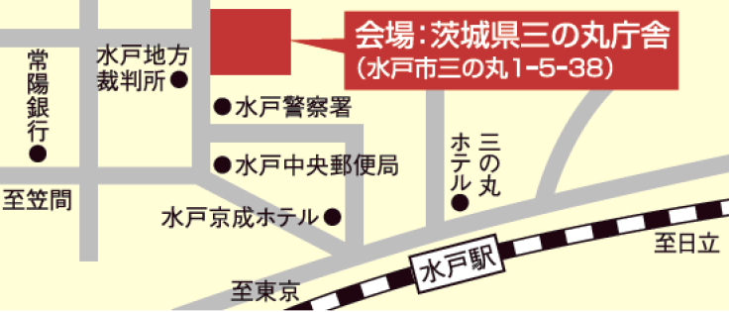
時間（分） | 内 容
5 | 開会の挨拶（茨城県県民生活環境部 次長 横山伸一氏）
15 | 地域円卓会議の趣旨説明
160 | 分科会での協議（趣旨説明、協議者紹介、協議、質疑応答、テーマごとのグループ討議、共有とまとめ）
15 | 休憩
25 | 分科会の報告とまとめ
5 | 閉会の挨拶
協議者
確定している方のみです。最新の協議者リストや紹介文は、以下の事務局のページをご覧ください。
www.npocommons.org/topics/entaku2018.html

分科会名 | 役割 | セクター | 団体名 | 部署名 | 役職名 | 氏名（敬称略）
分科会①：「移動困難者のための、過疎地域での移動支援」 | 座長 | 教育 | 茨城大学 | 工学部 都市システム工学科 | 教授 | 山田 稔
分科会①：「移動困難者のための、過疎地域での移動支援」 | 協議者 | 企業 | 茨城交通 株式会社 | 経営企画室 | 常務取締役  経営企画室長 | 遠藤 隆光
分科会①：「移動困難者のための、過疎地域での移動支援」 | 協議者 | 企業 | 株式会社 マネジメント システム |  | 代表取締役  工学博士 | 鴫原 育子
分科会①：「移動困難者のための、過疎地域での移動支援」 | 協議者 | 行政 | 茨城県 | 営業戦略部 東京渉外局 PR・誘致チーム | グループリーダー | 掛札 巧
分科会①：「移動困難者のための、過疎地域での移動支援」 | 協議者 | 行政 | 水戸市 | 市長公室 交通政策課 | 課長 | 須藤 文彦
分科会①：「移動困難者のための、過疎地域での移動支援」 | 協議者 | 市民団体 | NPO法人 ふれあい坂下 |  | 代表理事 | 川﨑 眞理子
分科会②：「遊休不動産を再活用した、多世代交流型のコミュニティづくり」 | 協議者 | 企業 | 株式会社 ユニキャスト |  | 代表取締役 | 三ツ堀 裕太
分科会②：「遊休不動産を再活用した、多世代交流型のコミュニティづくり」 | 協議者 | 市民団体 | 310食堂実行委員会 |  | 共同代表 | 横須賀 聡子
分科会②：「遊休不動産を再活用した、多世代交流型のコミュニティづくり」 | 協議者 | 市民団体 | 認定NPO法人 茨城NPOセンター・コモンズ | たすけあいセンター「JUNTOS」 | 代表理事 | 横田 能洋
- 自由な雰囲気で議論ができるよう、セクターや組織の代表性にこだわりません。
議論のポイント

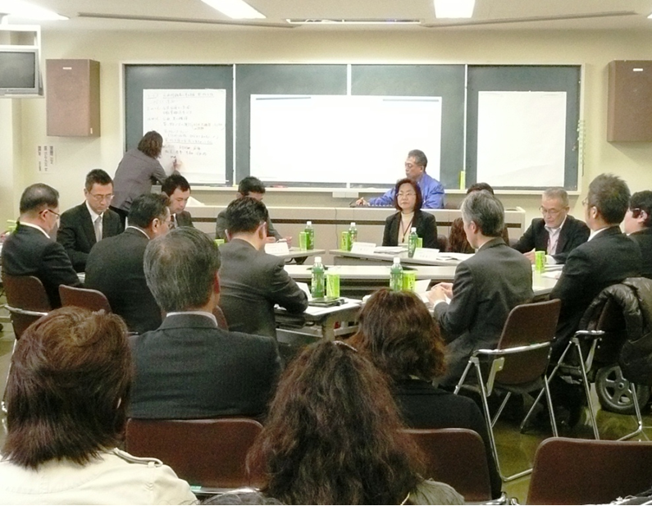
お申込み、お問い合わせ
地域のパートナーシップを拓くＳＲネット茨城
（事務局：認定NPO法人 茨城NPOセンター・コモンズ）
〒310-0031 水戸市大工町1-2-3 トモスみと4階
☎：029-300-4321 FAX：029-291-8991 eメール：info@npocommons.org
分科会①：「移動困難者のための、過疎地域での移動支援」 | - 様々な可能性を模索する議論の機会とします。  - 連携の可能性を広げるため、観光の要素も一部触れます。
分科会②：「遊休不動産を再活用した、多世代交流型のコミュニティづくり」 | - 遊休不動産活用事例をなるべく多く取り上げます。  - 大規模事業ではなく、他地域でも実施可能な事例を取り扱います。  - 空き家活用の課題は共有しますが、法律的課題を中心とするのではなく、地域住民との関係づくりなど、ソフト的議論を中心とします。

フリガナ |  | 団体名
氏 名 |  | 役職名
ご住所 | 〒
☎ | ＦＡＸ | ｅメール
参加希望分科会 | 議論してほしいポイント
① ・ ②
- 一団体複数名のご参加も歓迎です。 ※ 個人情報は、本事業運営及び関連するご連絡のみに使用致します。

